Principaux tarifs des moyens de livraison

Colissimo

- Sttion
- Pro : n 3 fois
- Prfois

Colissimo domicile

- Paiession fixe
- Toutes les autres transactions commerciales 2,90 % + commission fixe

Mondial Relay
https://www.mondialrelay.fr/envoi-de-colis/premiere-visite/#Tarifs

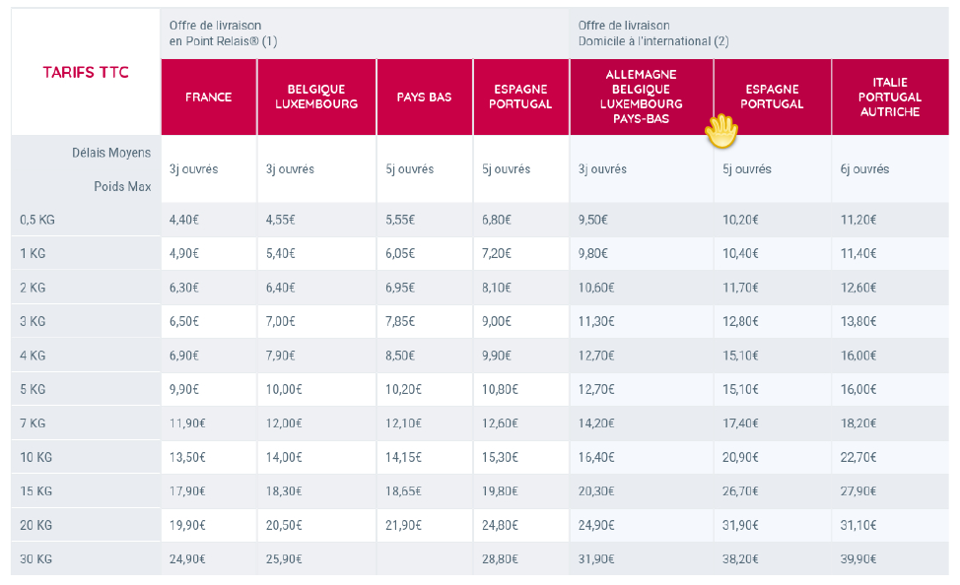

123ventes.com Tel : 06 14 99 30 58 contact@123ventes.com

